児童虐待事案の警察との情報共有の強化
（リアルタイムでの情報共有システムの構築）

【目的】
児童虐待通告情報にかかる児童相談所と警察による定期（月1回）の情報共有に代わり、オール大阪で新たにリアルタイムでの情報共有システムを構築し、ダブルチェック機能の強化により、より一層の「児童虐待の見逃し防止」と「支援の充実」を図る。

１ これまでの取組について
（１）経過
〇警察と児童相談所の情報共有については、児童虐待を防止するため、大阪府内で独自に大阪府警との間で平成29年2月に協定を締結し、頭部外傷などの重症事案や、児童の居住実態が把握できない事案に関して情報共有を開始。
〇さらに、大阪府の児童相談所と警察とのダブルチェックによる「児童虐待の見逃し防止」と「支援の充実」を図るため 、平成30年８月の通告事案より、受理した児童虐待事案の全件共有（月１回：定期情報共有）を行っている。
〇大阪市及び堺市の児童相談所についても、令和３年４月より大阪府方式での全件共有を開始。令和７年4月に開所した豊中市児童相談所についても同様に運用を開始。

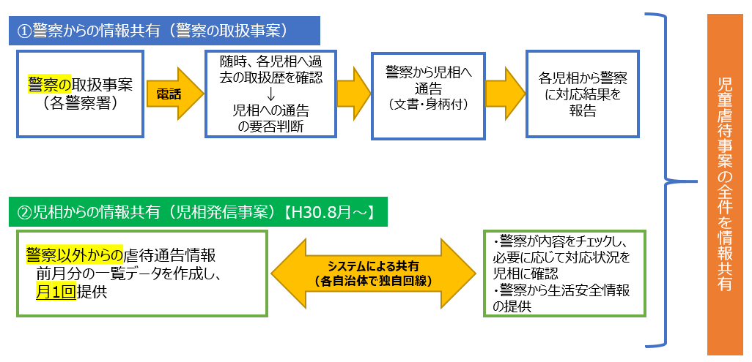

（２）情報共有の実績
年度 | 事案数（児童数）
年度 | 事案数（児童数） | 大阪府 | 大阪市 | 堺市
令和3年度 | 14,274 | 8,053 | 4,974 | 1,247
令和４年度 | 13,878 | 7,446 | 5,213 | 1,219
令和５年度 | 11,887 | 6,125 | 4,764 | 998
令和６年度 | 12,125 | 6,350 | 4,889 | 886

２ 今後の取組（案）
〇警察との児童虐待事案にかかるリアルタイムでの情報共有
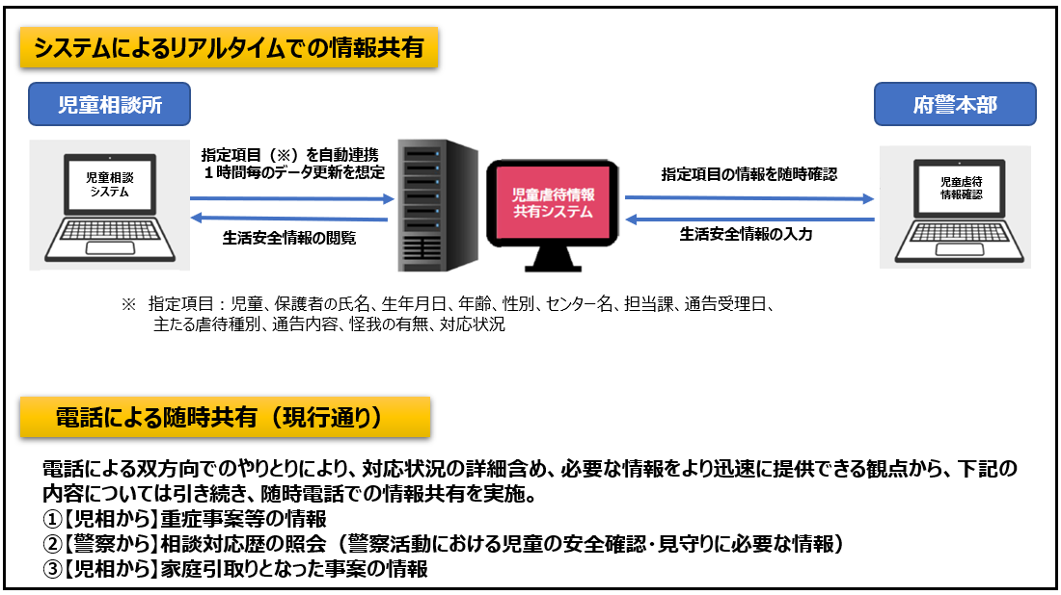
新規

〇来年度、大阪府及び大阪市、堺市、豊中市合同で情報共有システムを構築するとともに、各自治体における児童相談システムを改修
〇令和９年４月以降に運用開始を予定

